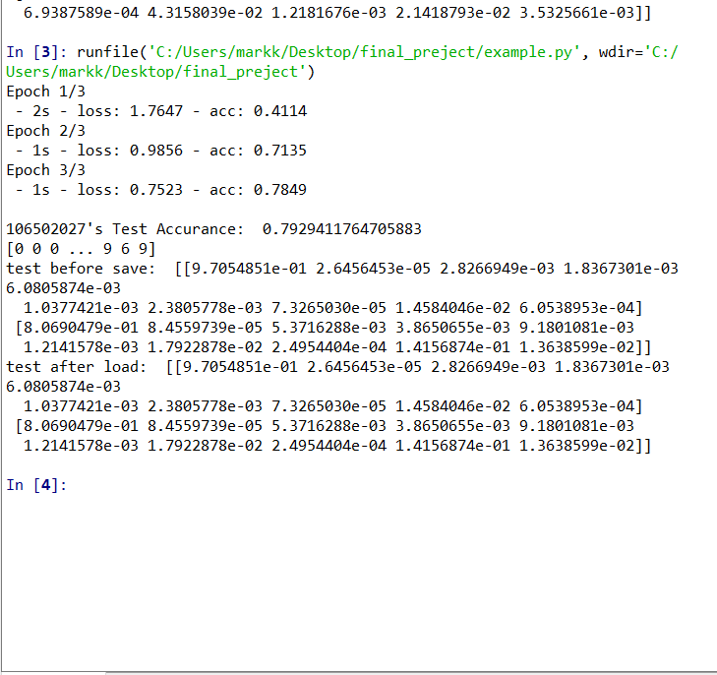

程式碼的詳細說明在程式碼檔案中有做註解。大致上的順序就是先把訓練模型建立出來後，將大量的訓練資料丟入模型訓練，之後再用幾個測試資料評估精準度。